Муниципальное казенное общеобразовательное учреждение –

Черепановская специальная (коррекционная) школа-интернат для обучающихся, воспитанников с ограниченными возможностями здоровья

**«Развитие нравственных качеств личности ребёнка средствами учебных предметов»**

**Подготовила:  Шитц Валентина Максимовна,**

**учитель начальных классов**

**2024-2025 учебный год**

Сегодня одной из главных задач школы является формирование у детей общечеловеческих духовных ценностей и ориентиров. Наиболее благоприятным для усвоения нравственных основ является младший школьный возраст. Он имеет большие возможности для систематической и последовательной реализации учебно-воспитательного процесса. Считаю, что подготовка доброжелательного образованного человека возможна лишь в единстве интеллектуального, эмоционального, нравственного развития. На мой взгляд, методическая система должна быть тесно связана с формированием нравственных качеств младших школьников через урочную деятельность.

Урочная деятельность*–* ценностные знания и опыт, приобретаемые в рамках учебной деятельности. Здесь осмысление ценностей  происходит при решении нравственно-оценочных заданий по литературному чтению, окружающему миру и другим предметам, имеющим личностные линии развития.

Духовно-нравственное воспитание нельзя сводить от мероприятия к мероприятию. Оно должно быть систематическим, непрерывным и вестись в единстве урочной и внеурочной деятельности. Для начальных классов ведущей деятельностью является учебная, поэтому основной духовно-нравственный материал учителя начальных классов должны включать в различные уроки:

·                на уроках окружающего мира материал распределяется по классам соответственно темам разделов;

·                на уроках литературного чтения дети знакомятся с произведениями русских писателей, посвящённым православным ценностям;

·                на уроках математики материал вводится в содержание задач или в зашифрованные задания;

 на уроках русского языка, изобразительного искусства и трудового обучения полученная информация транслируется обучающимися в виде индивидуальных творческих работ.

В этом плане велика роль уроков литературного чтения. Урок чтения самый интересный, но трудный и ответственный. На каждом уроке литературного чтения затрагиваются вопросы нравственности – чтение произведений о Родине, о природе, об истории страны, изучение народного фольклора, чтение произведений о подвигах, поступках людей. Всё побуждает к мысли: «А как бы сделал я? Смог бы я поступить так, как тот или иной герой?» Анализ произведений помогает прочувствовать ту или иную ситуацию, помочь детям в выборе поведения.

По словам К. Д. Ушинского «Чтение – это упражнение в нравственном чувстве».

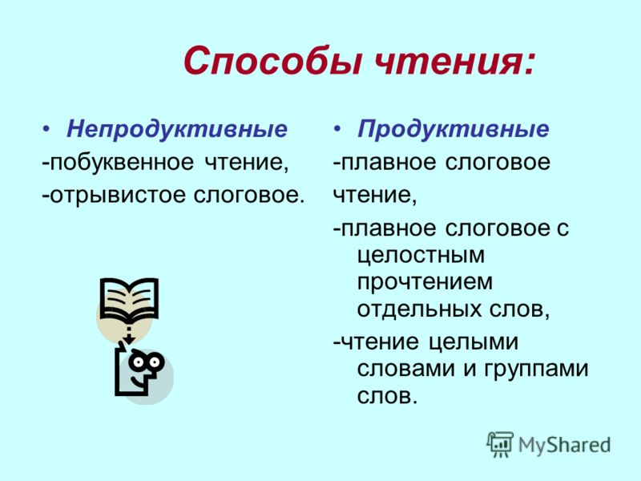

Поэтому главная задача уроков чтения – нравственное воспитание, становление личности ребёнка, обогащение души человека через чтение, размышление, через чувства.

Для повышения эффективности урока и достижения поставленных целей и задач необходимо разнообразить работу, используя различные **приёмы**:  
1) Речевая разминка, которая включает в себя работу над словами.

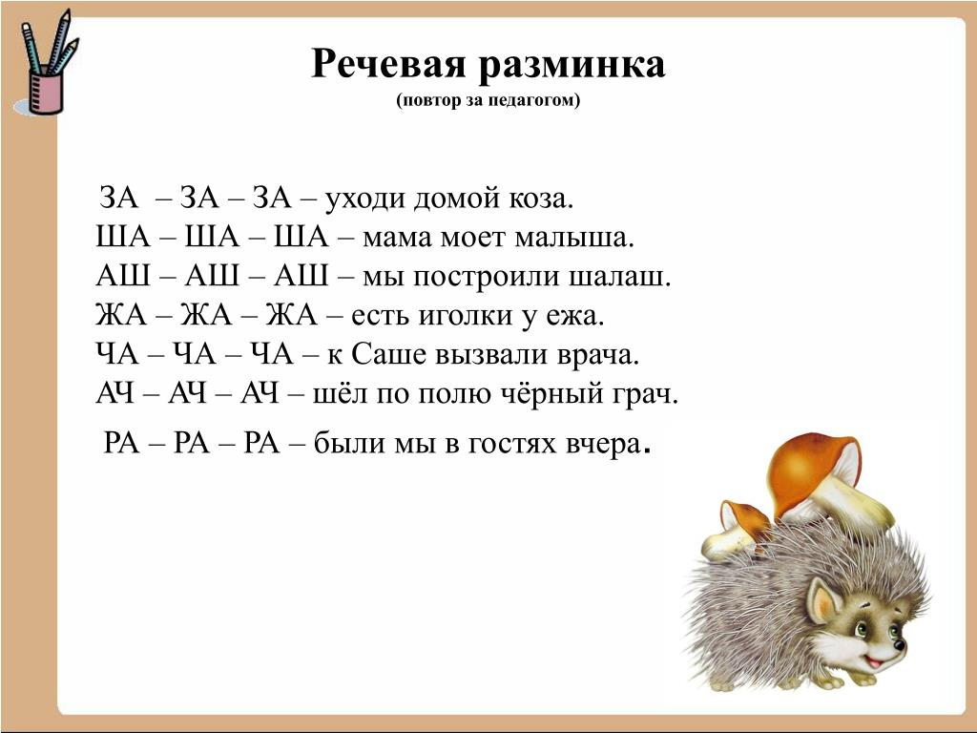  
2) Ритмичное чтение.

1. Работаем со скороговорками, которые богаты эмоциональным настроем. Стараемся в каждой найти свою историю, проанализировать её.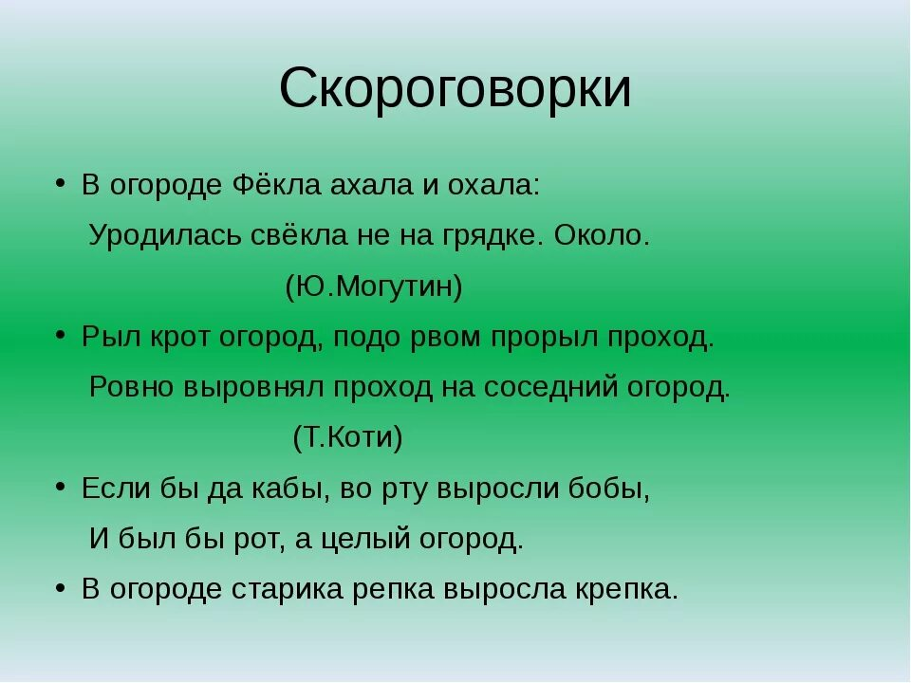  
   4) Большое значение для формирования нравственных понятий имеет чтение пословиц и поговорок.

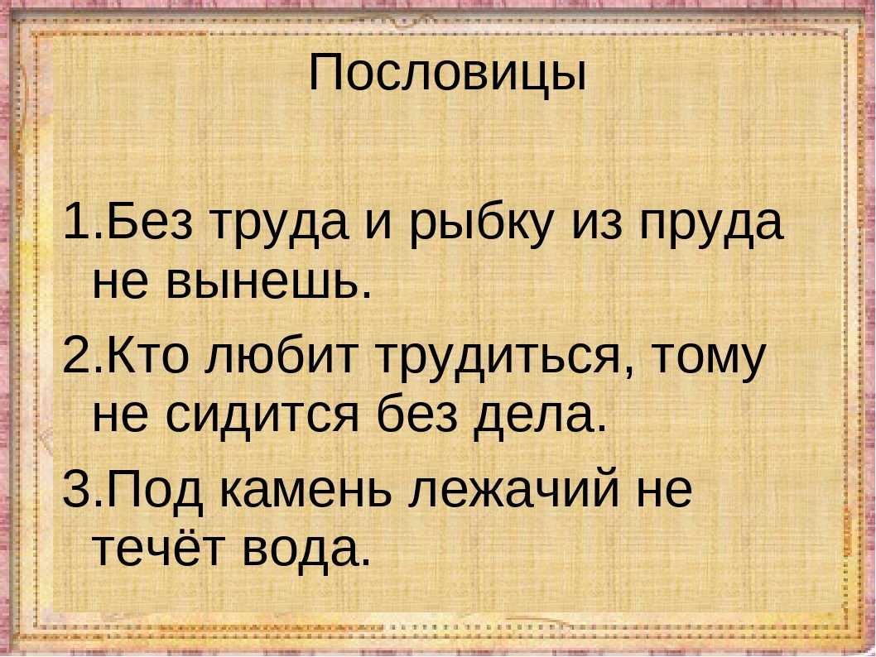

5) Широко можно использовать работу в парах, как при проверке домашнего задания, так и в работе на уроке. Это и чтение наизусть друг другу, и ответы на вопросы, и чтение на проверку. При знакомстве с новым произведением читают по цепочке.

**С целью обогащения словаря** учащихся можно использовать задания следующего характера:

-работа с пословицами и поговорками;

- узнавание в тексте слов, относящихся к лексике человеческих отношений;

- подбор к данным словам синонимов и нахождение их в текстах, выполнение творческих работ.На своих уроках можно использовать различные **способы развития мотивации:**

1. *Организация образовательного процесса.*

Здесь важны:

– новизна, практическая значимость подаваемого материала;

– четкое структурирование;

– логичное, яркое, контрастное выступление;

– ритмичное чередование видов деятельности;

– опора на индивидуальные потребности.

1. *Использование нетрадиционных форм обучения:*

*3. Проблемные ситуации.*

Противоречивость материала дает детям эффект удивления и желание разобраться в проблеме. Это связано с врожденным стремлением личности к гармонии.

*4. Культура общения:* гуманное отношение, доверие к ученикам, разнообразие деятельности и полнокровная жизнь в классе.

5*.Ситуация успеха.*

Ситуация успеха – эффективный стимул познавательной деятельности. Для стимулирования нужна более высокая оценка, которая приводит детей к противоречию – «действительно ли я такой».

Таким образом, мотивация создает благоприятные условия для самореализации личности в условиях современного образования.

Следующий шаг - *воздействие на эмоциональную сферу*.

·         Один из приемов – непосредственно эмоциональное вслушивание – требует специального внимания учителя и специальной организации (использование литературно-музыкальных композиций с широким включением изобразительного ряда – репродукции картин, слайдов.) Главная задача – создание определенной эмоционально-эстетической атмосферы средствами разных видов искусства, «погружение» детей в эту атмосферу, глубокое сопереживание, созерцание. Такие уроки оставляют у детей ощущение праздника, поэтому проводить их советуют не слишком часто.

·         Выразительное чтение учителя – это своего рода театр одного актера, который «своей игрой» (интонацией, паузами, расстановкой акцентов) помогает маленьким читателям «открывать» в тексте новые глубины и оттенки.

·         Выразительное чтение самих детей. Это своеобразный отчет себе самому о своем понимании текста, способность идентифицировать себя с героем произведения.

Обязательный элемент на моих уроках - обращение к личному опыту детей и их размышлениям по обсуждаемой теме через моделирование жизненных ситуаций. Ведь опыт может быть востребован и развит самим субъектом лишь в ходе реальных отношений, переживаний, затрагивающих его личностные ценности.

Можно поставить перед ребёнком вопрос: наблюдал ли он в жизни что-либо похожее на данный случай? Беседу с учащимися следует вести так, чтобы вызвать у школьников эмоции не только одобрения, но и осуждения. Это будет способствовать воспитанию в детях нетерпимости к проявлению жестокости, эгоизма, равнодушия и поможет лучше увидеть положительные или отрицательные черты героя, дать им правильную оценку.

В своей практике использую следующие **личностно-развивающие ситуации:**

– проблемная – когда идет поиск новых знаний для решения проблемы;

– прогностическая – направлена на развитие умений предвидения последствий поступка (своего или чужого);

– конструктивная – предполагает проектирование поведения в заданных условиях;

– оценочная – направлена на формирование и развитие навыков оценки;

– аналитическая – используется для анализа верных и ошибочных действий участников;

– репродуктивная – предполагает возможность словесно или практически продемонстрировать опыт поведения.

Благодаря созданию личностно-развивающих ситуаций учащиеся изучают действительность, которая окружает их непосредственно, ежедневно, а также ту, что предстает перед ними опосредованно – в книгах, картинах, музыкальных произведениях.

На уроках использую такие **формы и виды деятельности**, как педагогические задачи, игры, игровые ситуации, изобразительная деятельность, прикладное творчество, коллективные творческие работы, написание детьми рассказов и стихов, занимательный материал.

Одним из показателей эффективности системы воспитания должно быть нравственное развитие ребенка, существенные изменения в его духовно-нравственном мире. Эти факторы проявляются у моих учеников в устойчивости нравственного поведения детей в обычных и осложненных ситуациях, в умении предвидеть нравственные последствия своих поступков, в появлении внутреннего контроля – совести, осознания моральной стороны поступков и самого себя.

Огромное влияние на детей оказывают сказки, они хорошо воспринимаются и усваиваются детьми. Сказки несут в себе глубокую народную мудрость, пронизанную христианской нравственностью. Совместный с детьми анализ сказочных ситуаций и характеров героев способствует формированию умений правильного поведения в тех или иных ситуациях.

**В заключение**хочется привести слова Василия Андреевича Сухомлинского, который говорил: «Никто не учит маленького человека: «Будь равнодушным к людям, ломай деревья, попирай красоту, выше всего ставь свое личное». Все дело в одной, в очень важной закономерности нравственного воспитания. Если человека учат добру – учат умело, умно, настойчиво, требовательно, в результате будет добро. Учат злу (очень редко, но бывает и так), в результате будет зло. Не учат ни добру, ни злу – все равно будет зло, потому что и человеком его надо сделать».